ІІІ етап Всеукраїнської олімпіади з біології, 2023 рік
11 клас
Тест А
Уважно прочитайте завдання. У завданнях цієї групи з чотирьох варіантів відповідей правильним є тільки один. Закресліть потрібні літери у бланку для відповідей, провівши чіткі лінії по діагоналі. Наприклад, якщо Ви у тесті А1 вважаєте правильною відповідь «а», то закреслити треба так:
А1 | а | б | в | г
Бажаємо успіху!

1. В коренях якої рослини можуть оселятися бульбочкові бактерії:
а) огірка; б) конюшини; в) пшениці; г) соняшника.
2. Формула, що відповідає правильній квітці з простою зрослопелюстковою оцвітиною
а) ↑ Ca5 Co5 A∞ G∞; б) * Ca5 Co∞ A∞ G∞; в) ↑ P3+3 A1 G(3); г) * P(3+3) A3+3 G(3).
3. Укажіть тварину з непрямим типом розвитку:
а) річковий рак; б) павук-хрестовик; в) іксодовий кліщ; г) скорпіон.
4. Де проходить партеногенетичне розмноження печінкового сисуна?
а) в тілі хижих тварин; б) в тілі травоїдних тварин;
в) в тілі ставковика малого; г) в тілі людини.
5. Синиця, яка знайшла в годівниці їжу, подає специфічні сигнали, які повинні означати:
а) передчуття насолоди від наявності їжі; б) скликання інших синиць своєї зграї;
в) підкликання статевого партнера; г) прочистку горла перед споживанням їжі.
6. Кровоносна система членистоногих тварин забезпечує циркуляцію:
а) крові; б) плазми; в) гемолімфи; г) лімфи.
7. Сукупність всіх генів організму – це:
а) генотип; б) геном; в) гаплотип; г) генофонд.
8. Батьки гетерозиготні за двома парами генів. Яка ймовірність народження дітей, не схожих фенотипово на батьків, у випадку повного домінування за умови, що гени розміщуються в різних хромосомах:
а) 9/16; б) 3/16; в) 7/16; г) 10/16.
9. В якому співвідношенні відбудеться розщеплення за фенотипом при схрещуванні організмів з генотипами Аа х Аа за умови неповного домінування ознаки:
а) 1:2:1; б) 3:1; в) 1:1; г) 9:3:3:1.
10. До супергрупи Архепластиди за сучасною систематикoю еукаріотів відноситься
Тест Б
Уважно прочитайте завдання. У завданнях цієї групи з чотирьох варіантів відповідей вірними можуть бути від одного до чотирьох. Закресліть потрібні літери у бланку для відповідей, провівши чіткі лінії по діагоналі. Наприклад, якщо Ви у тесті Б1 вважаєте правильними відповіді «а» та «в», то закреслити треба так:
Б1 | а | б | в | г
Бажаємо успіху!

а) евглена зелена; б) інфузорія туфелька; в) спірогіра; г) малярійний плазмодій.
1. Які з перелічених пар належать до однієї родини:
а) мигдаль і арахіс; б) нагідки і волошка; в) лілія і троянда; г) перець і баклажан.
2. До ряду Китоподібні належать:
а) афаліна чорноморська; б) морський котик; в) тюлень-монарх; г) білуха.
3. Останні палеонтологічні відкриття свідчать, що усі тероподові динозаври мали пір'яний покрив тіла. Однак велетенські динозаври, зважаючи на їх вагу і масивну будову скелету, були нездатними до польоту. Які ж тоді функції виконувало їх оперення?
а) терморегуляція; б) приваблення статевих партнерів;
в) статевий диморфізм; г) маскування.
4. Спільними ознаками будови Птахів і Плазунів є:
а) відсутність шкірних залоз; б) стала температура тіла;
в) зовнішня оболонка яйця; г) рогові луски.
5. Які з цих тканин людини належать до сполучної тканини?
а) лімфа; б) кісткова тканина; в) хрящова тканина; г) пухка сполучна тканина
6. Укажіть структурні білки:
а) гемоціанін; б) імуноглобулін; в) колаген; г) кератин.
7. Які з організмів є продуцентами:
а) пеніцил; б) пінулярія; в) панда; г) полуниця.
8. Виберіть правильні твердження про пріони:
а) не всі пріонні захворювання невиліковні;
б) пріонні білки є в деяких грибів;
в) розмноження пріонів відбувається без участі нуклеїнових кислот;
г) є білками з аномальною первинною структурою
9. Холестерин в організмі людини:
а) забезпечує збільшення проникності мембран клітин;
б) бере участь у формуванні атеросклеротичних бляшок;
в) бере участь в утворенні каменів в жовчному міхурі;
г) є субстратом для синтезу гормонів.
10. Схрещування яких батьківських форм при незалежному успадкуванні ознак дає у потомків розщеплення 1 : 1 : 1 : 1
а) АаВb х ААBВ; б) АаВb х ааbb; в) АaВb х АаВb; г) ааBb х Aаbb.

Тест В
Уважно прочитайте завдання. У бланку для відповідей впишіть (акуратно, друкованими літерами) букви (або слова, або позначення, або цифри), що позначають правильні відповіді. Бажаємо успіху!

1. Розгляньте малюнки видозмін вегетативних органів покритонасінних рослин, позначені буквами:
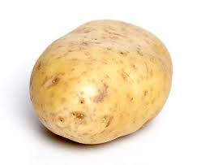 | 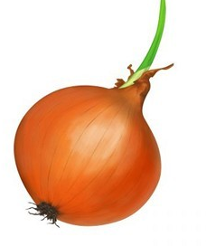 |  | 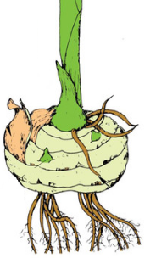 | 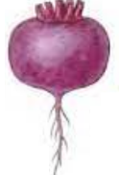
А | Б | В | Г | Д
1.1 визначте, які з них є видозмінами пагона;
1.2 визначте, які з них є видозмінами кореня;
1.3 визначте видозміни, які можна використати для вегетативного розмноження рослин у сільському господарстві
1.4 наведіть по 1 прикладу рослин, для яких характерні ці видозміни вегетативних органів.
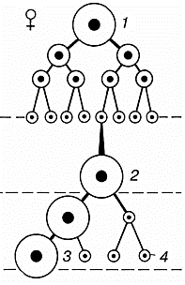
2. Розгляньте схему овогенезу в організмі самиці ссавця:
2.1 визначте, якою цифрою на схемі позначено процес багаторазового мітотичного поділу і утворення овогоній;
2.2 визначте, якою цифрою на схемі позначено овоцити першого порядку;
2.3 визначте, якою цифрою на схемі позначено яйцеклітину;
2.4 визначте, якою цифрою на схемі позначено супутні тільця;
2.5 визначте кількість хромосом (n) і хроматид (с) на стадії:
2.5.1 овоцитів І порядку; 2.5.2 овоцитів ІІ порядку;
2.5.3 яйцеклітини; 2.5.4 супутніх тілець
Завдання 1
Анатомія опорно-рухової системи. Розгляньте запропоновані малюнки кісток, визначте їх. Вкажіть, до яких відділів скелета вони належать, дайте їм коротку характеристику заповнивши таблицю
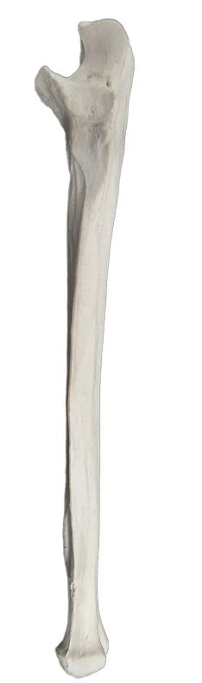 | 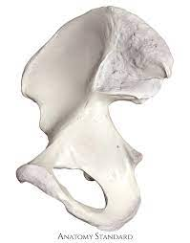 | 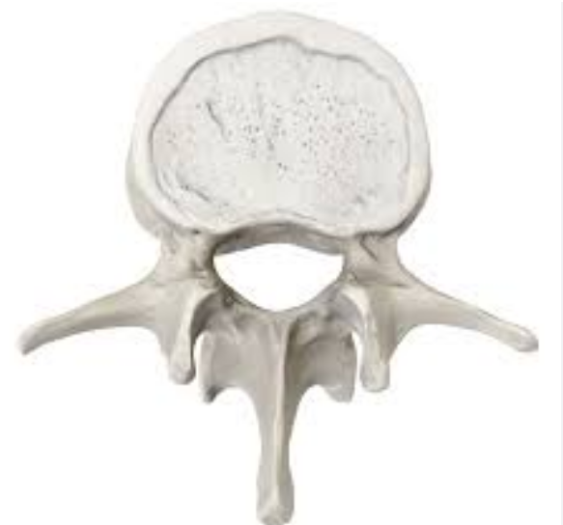 | 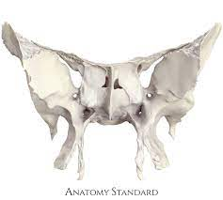 | 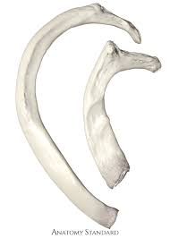
1 | 2 | 3 | 4 | 5

Завдання 2
Еволюція та філогенія. В ході вивчення молекулярної філогенії ссавців лабораторією було отримано 5 секвенсів мітохондріального гену першої субодиниці ферменту цитохромоксидази (COI) А. гіпопотама (Hippopotamus amphibius), Б. морської свинки (Phonocoena phonocoena), В. миші (Mus musculus), Г. людини (Homo sapiens) та Д. зебри (Equus zebra). Фрагменти послідовностей СОІ завдовжки 90 нуклеотидів наведені на малюнку 1.
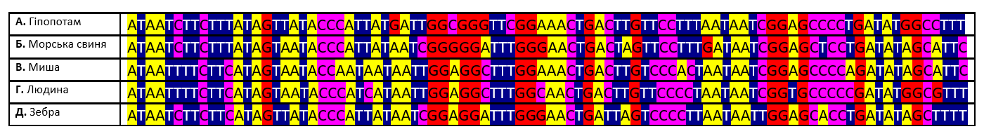
90
1
30
60
Мал. 1. Фрагменти послідовності СОІ для п'яти видів ссавців

Результати аналізу подібностей отриманих секвенсів СОІ наведені у таблиці 1.

Таблиця 1.
Подібність секвенсів СОІ для п'яти видів ссавців
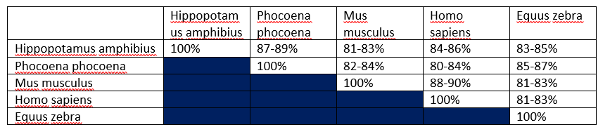

На основі отриманих даних було побудоване філогенетичне дерево, що зображене на малюнку 2.

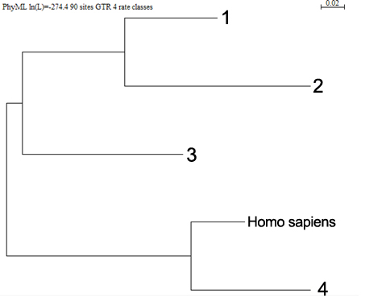
Мал. 2. Філогенетичне дерево для п'яти видів ссавців
Завдання. Уважно розгляньте та проаналізуйте наведені вище матеріали і дайте відповіді на поставлені нижче запитання. Відповіді впишіть у бланк у форматі ТАК або НІ.

Блок 1.
1.1. У положенні 61 фрагменту секвенсу СОІ (мал.1.) людини та зебри наявні однакові нуклеотидні заміни.
1.2. Фрагменти секвенсу СОІ (мал.1.) для усіх п'яти видів ссавців ідентичні щонайменше на 75%.
1.3. Для молекули ДНК наведених секвенсів СОІ (мал.1.) кількість тиміну є більшою за кількість аденіну для усіх п'яти видів ссавців.
1.4. У наведених фрагментах секвенсів СОІ (мал.1.) кількісний вміст аденіну більший у миші, ніж у людини.

Блок 2.
2.1. Відсоткова подібність фрагментів СОІ (табл.1.) є ідентичною у парах миша і гіпопотам та миша і зебра.
2.2. Гіпопотам є ближче спорідненим до миші, ніж до морської свині (табл.1.).
2.3. Миша є ближче споріднена до людини, ніж зебра (табл.1.).
2.4. Зебра ближче споріднена із гіпопотамом, ніж із людиною (табл.1.).

Блок 3.
3.1. На філогенетичному дереві (мал. 2.) цифрою 1 позначений представник ряду китоподібні.
3.2. На філогенетичному дереві (мал. 2.) цифрами 1 та 2 позначена пара видів морська свиня та гіпопотам.
3.3. На філогенетичному дереві (мал. 2.) примати і парнокопитні є найближчими родичами.
3.4. На філогенетичному дереві (мал. 2.) парнокопитні та китоподібні є найближчими родичами.

